**ОТЧЕТ ПО ЛАБОРАТОРНОЙ РАБОТЕ № 3**

**студента гр. И-2-18**

Мартыненко Романа Сергеевича

По дисциплине: Программирование встроенных систем

Тема занятия: Анализ и синтез дешифратора и шифратора

Цель занятия: изучение принципов построения дешифратора и шифратора

1. **Задание**

1. Собрать схему, показанную на рис 7. Представить скриншот схемы.

2. Собрать схему, используя три D-триггера, на которой последовательно переключаются индикаторы 0-1-2-3-4-5-6-7 (аналогично рис 3-7). Представить скриншот схемы.

3. Собрать схему, показанную на рис 11. Представить скриншот схемы.

4. Собрать схему, на которой последовательно включаются на 7-сегментном индикаторе цифры 0-1-2-3-4-5-6-7 (аналогично рис 11). Представить скриншот схемы.

5. Собрать электрическую схему, представленную на рис 12.

6. Подписать все схемы.

**2. Результат выполнения лабораторной работы**

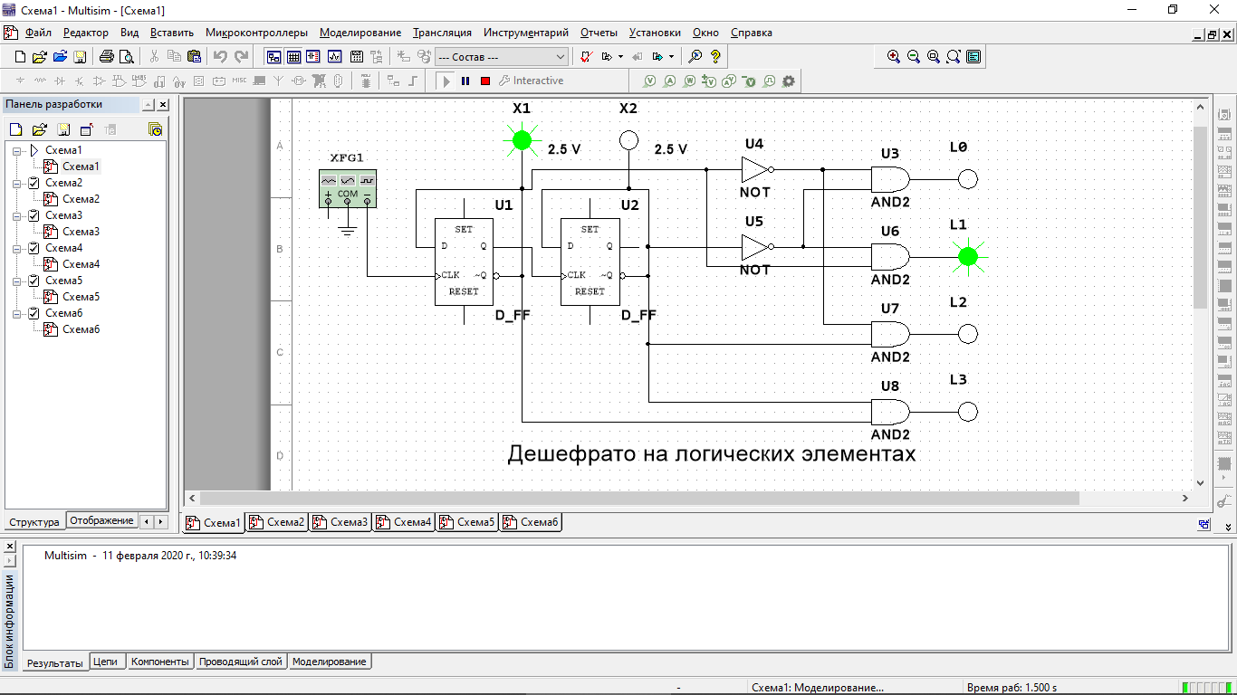

Рис 1. Задание 1 (Дешифратор на логических элементах) А

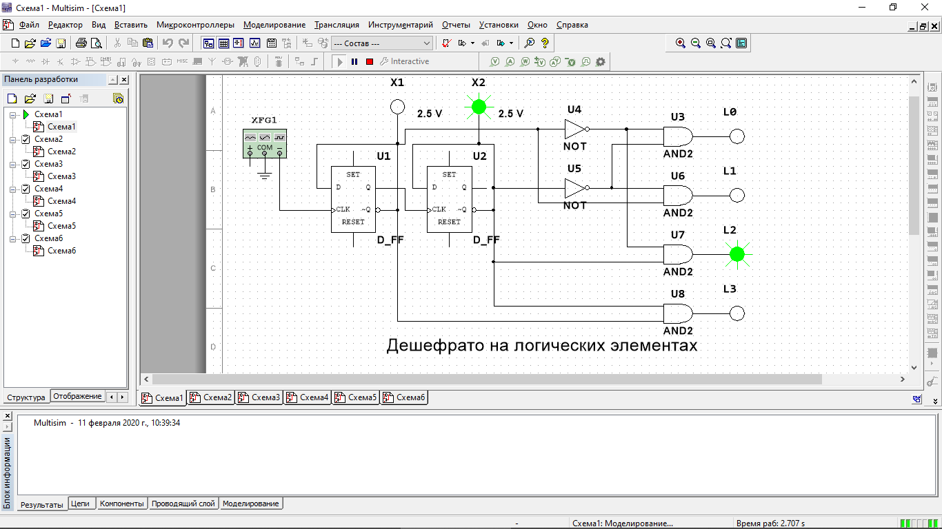

Рис 2. Задание 1 (Дешифратор на логических элементах) Б

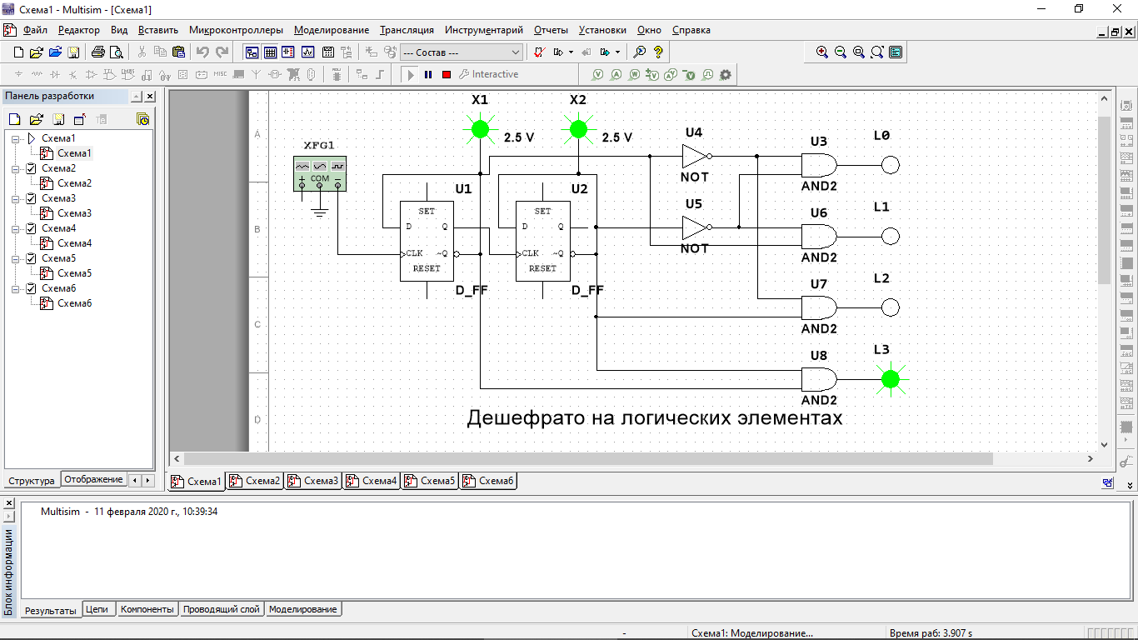

Рис 3. Задание 1 (Дешифратор на логических элементах) В

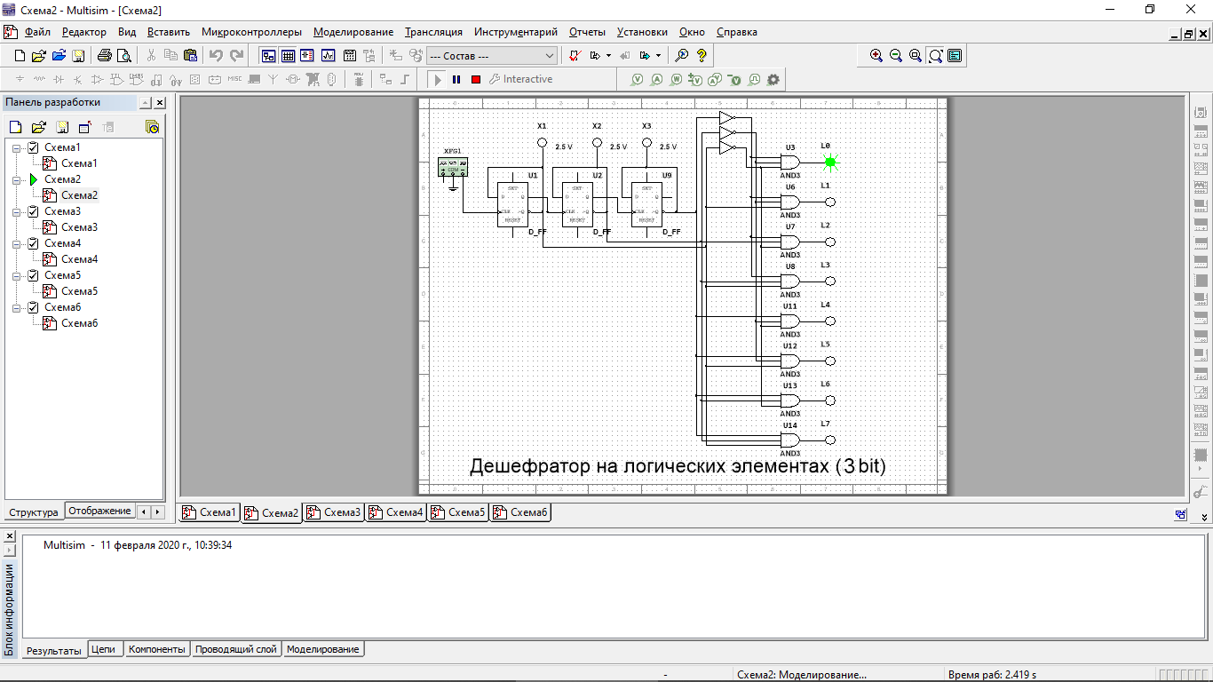

Рис 4. Задание 2 (Дешифратор на логических элементах 3 bit) А

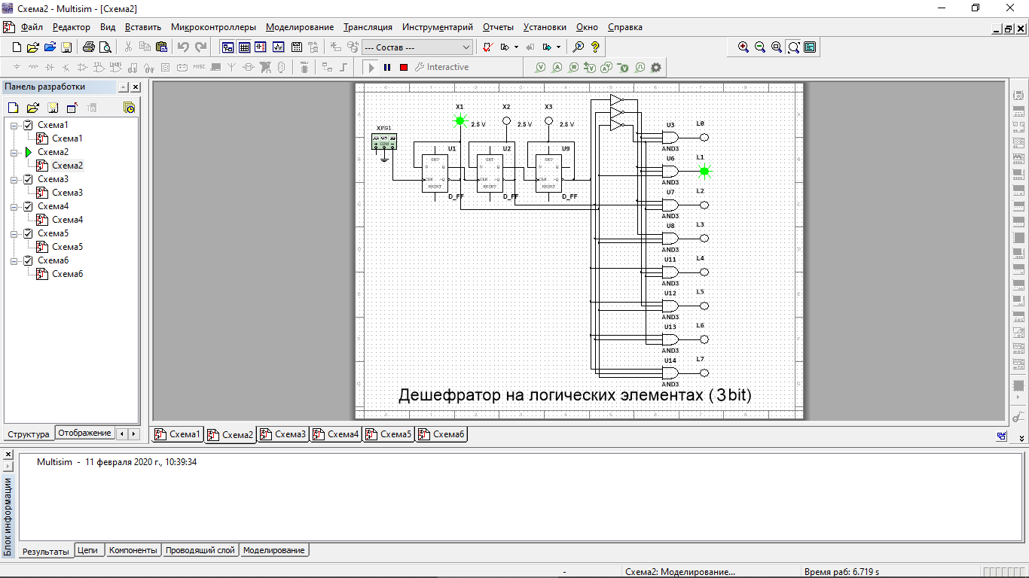

Рис 5. Задание 2 (Дешифратор на логических элементах 3 bit) Б

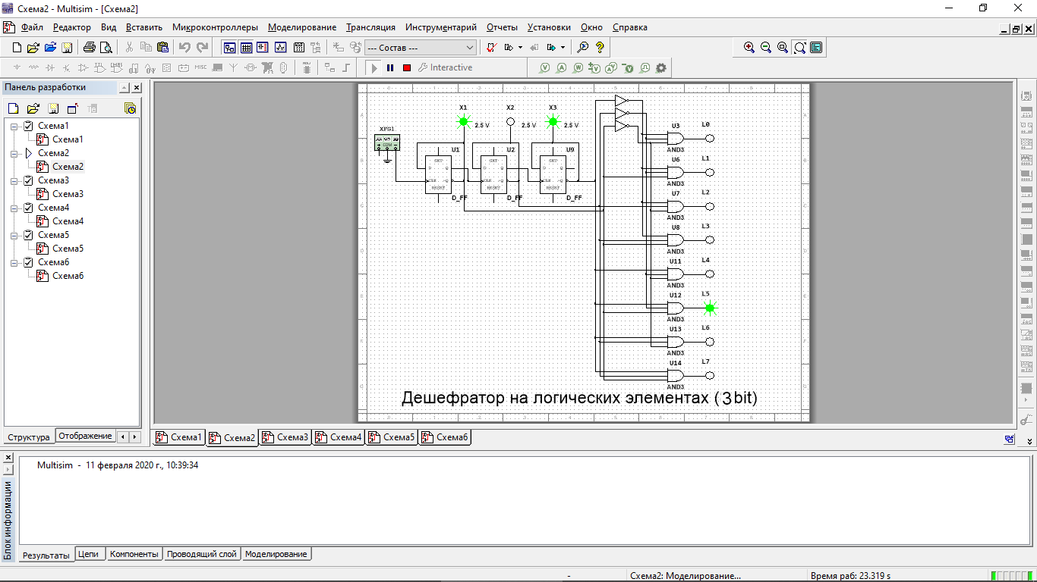

Рис 6. Задание 2 (Дешифратор на логических элементах 3 bit) В

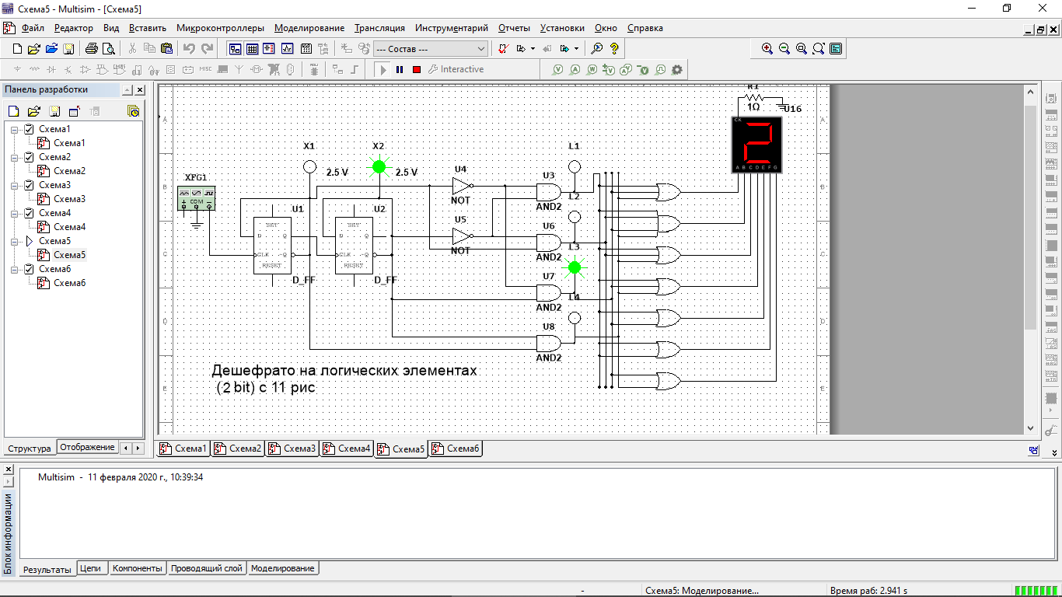

Рис 7. Задание 3 (Дешифратор 2 bit с подключенным 7-ми сегментным индикатором) А

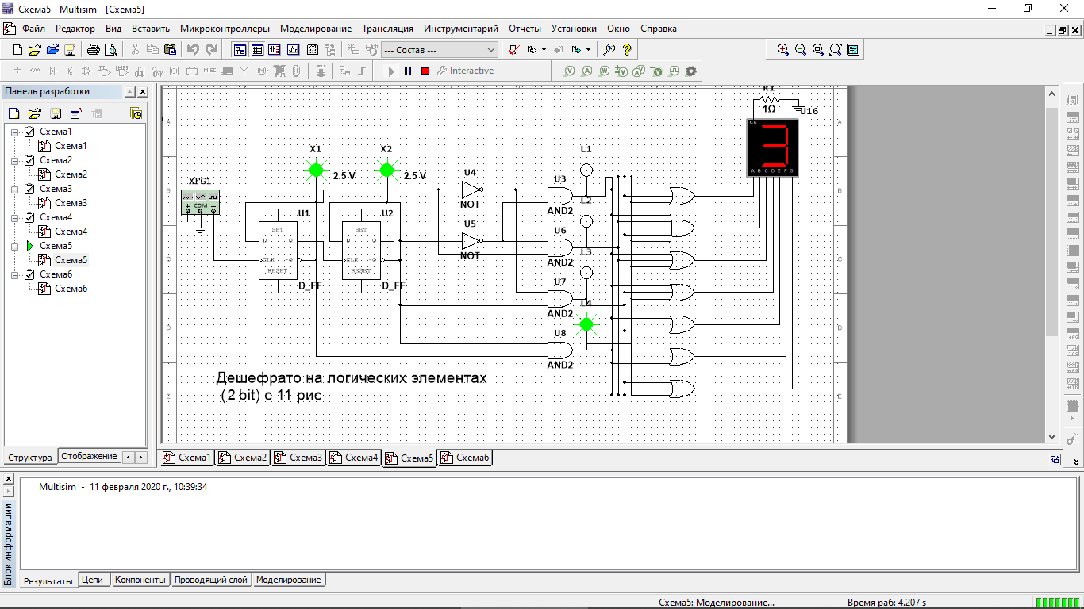

Рис 8. Задание 3 (Дешифратор 2 bit с подключенным 7-ми сегментным индикатором) Б

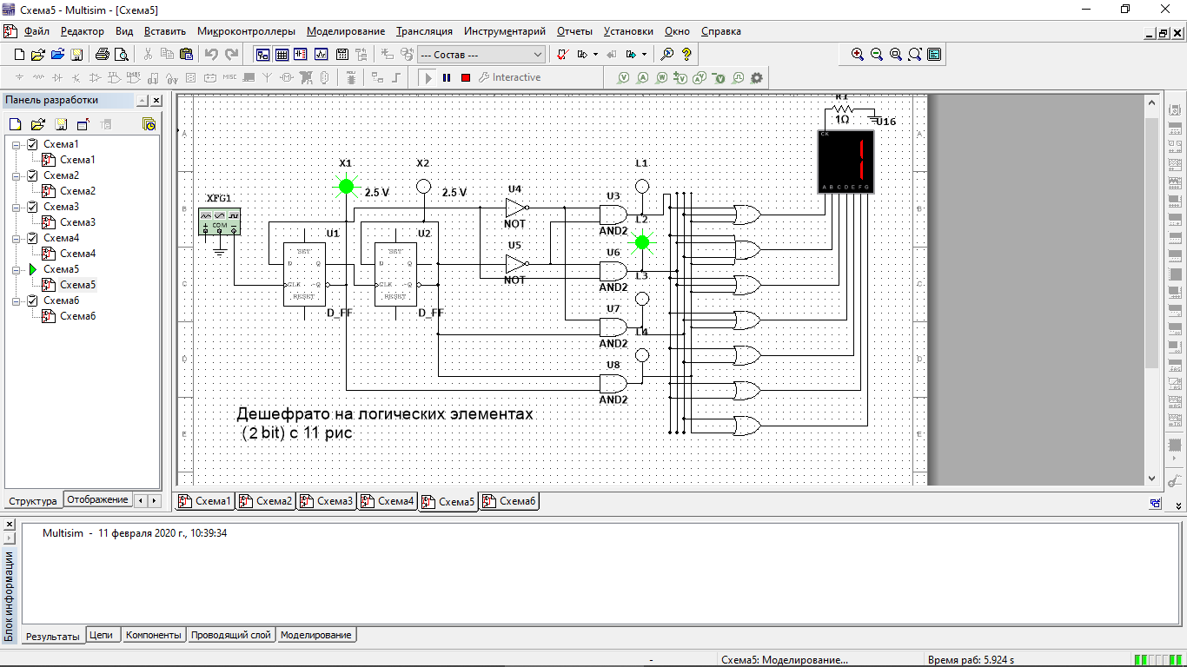

Рис 9. Задание 3 (Дешифратор 2 bit с подключенным 7-ми сегментным индикатором) В

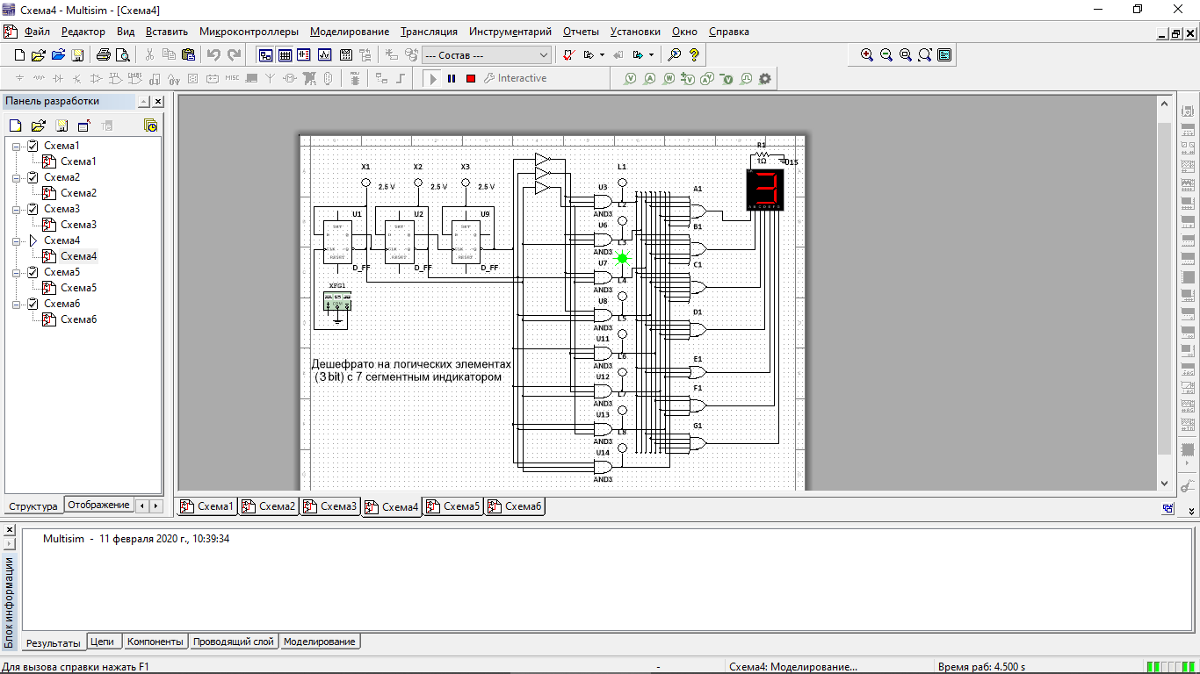

Рис 10. Задание 4 (Дешифратор 3 bit с подключенным 7-ми сегментным индикатором) А

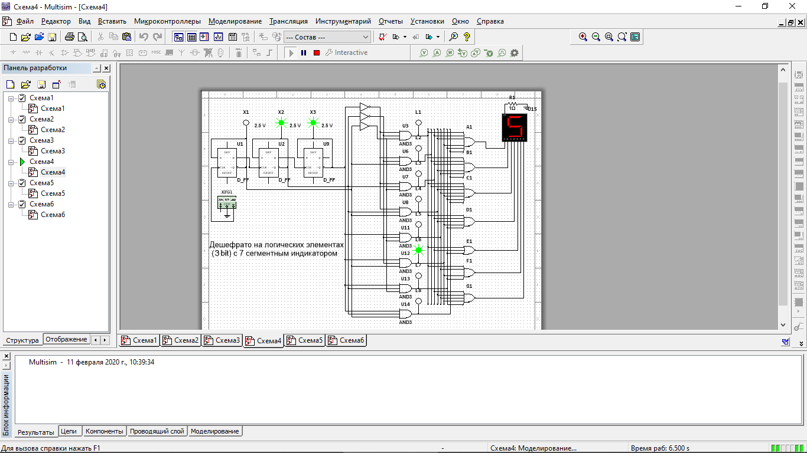

Рис 11. Задание 4 (Дешифратор 3 bit с подключенным 7-ми сегментным индикатором) Б

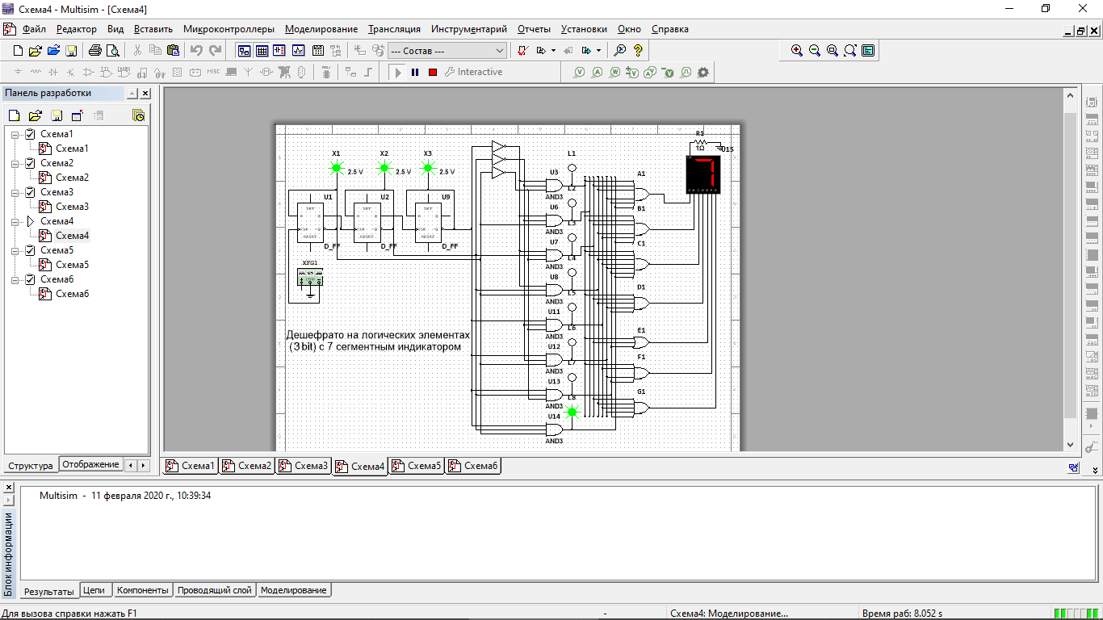

Рис 12. Задание 4 (Дешифратор 3 bit с подключенным 7-ми сегментным индикатором) В

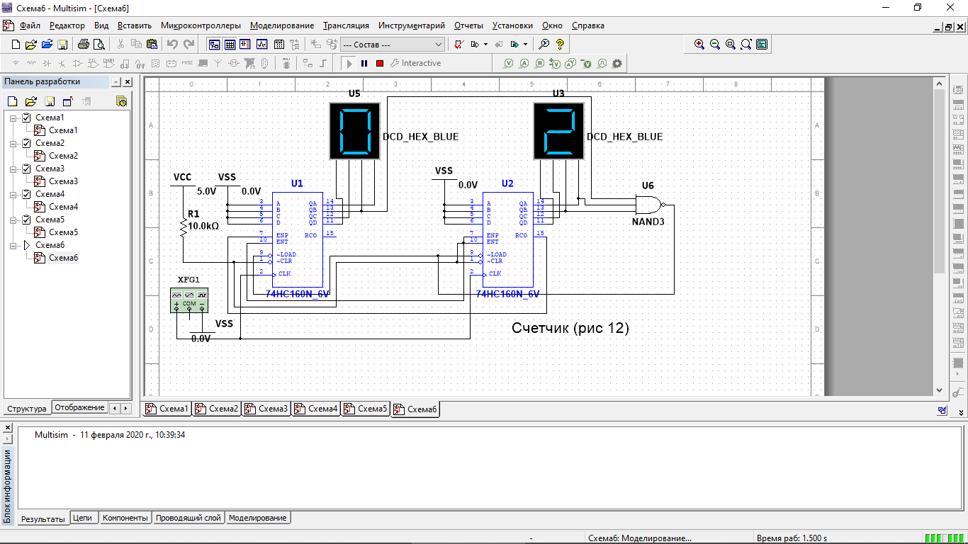

Рис 13. Задание 5 (Счетчик с 7-ми сегментными индикаторами) А

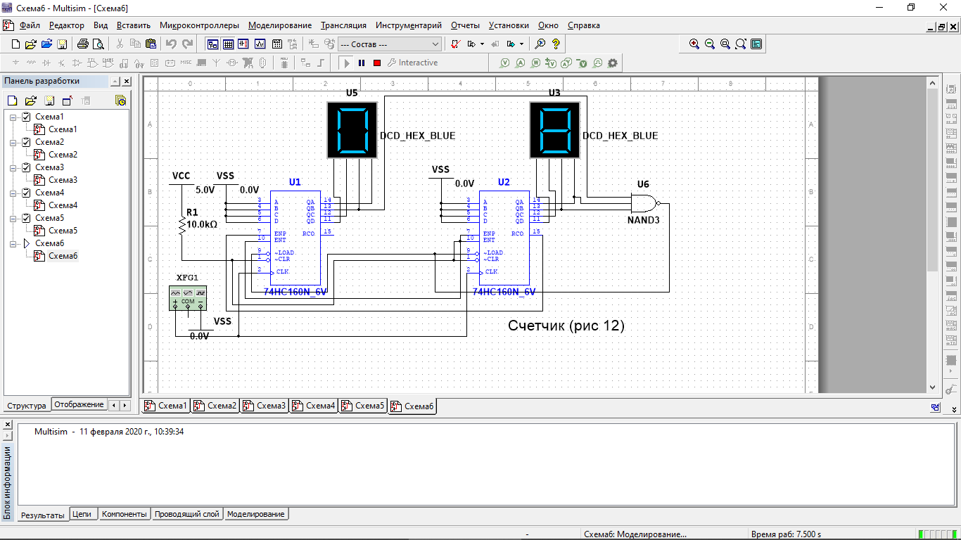

Рис 14. Задание 5 (Счетчик с 7-ми сегментными индикаторами) Б

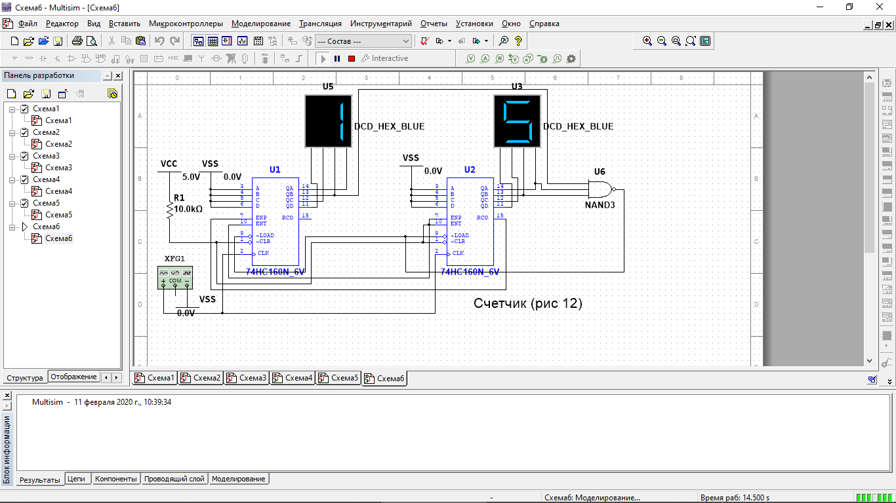

Рис 15. Задание 5 (Счетчик с 7-ми сегментными индикаторами) В